Unidad 3: aplicación de los lenguajes de marcas a la sindicación de contenidos.
  - 1.- Sindicación de contenidos.
En el mercado televisivo existen muchas series emitidas por varias cadenas de televisión que, cuando fueron creadas, fueron creadas en exclusividad por una cadena concreta pero con el paso del tiempo han sido vendidas y distribuidas por otras cadenas para su redifusión. Este es un claro ejemplo del concepto de redifusión o sindicación.
La sindicación web (o redifusión web) es el reenvío o reemisión de contenidos desde una fuente original (sitio web de origen) hasta otro sitio web de destino (receptor) que a su vez se convierte en emisor, puesto que pone a disposición de los usuarios los contenidos a los que en un principio sólo podían tener acceso los usuarios del sitio web de origen. La sindicación web permite a un sitio utilizar los servicios de otro. Estos servicios, junto con los metadatos asociados, conformarán los canales web o feed.
Generalmente estos servicios serán contenidos informativos como por ejemplo: noticias de un periódico, nuevos artículos en una bitácora o blog, los últimos comentarios en un foro, etc. Es útil para el usuario pues le permitiría acceder a ese sitio web cuando hay alguna actualización y también para el “ahorro” de ancho de banda para el servicio web.
Las fuentes y canales web estarán codificadas (mayoritariamente) en el lenguaje XML, aunque el formato puede ser cualquier otro que pueda transportarse mediante HTTP, como son HTML o JavaScript. Las dos principales familias de formatos de redifusión web son RSS (Really Simple Syndication) y Atom. Para poder leer dichas fuentes o canales web hay que utilizar un programa conocido como agregador.
RSS y Atom son diferentes versiones de RDF (Resource Description Framework) y aunque vamos a explicarlo a posteriori, se basan en la notificación de novedades con resumen de las mismas, disminuyendo así el tráfico y ahorrando tiempo.

  - 1.1.- Ventajas de la redifusión de contenidos.
¿Cuáles serán las ventajas de utilizar los canales de contenidos de otros propietarios?
- Aumentar el tráfico de nuestro sitio web.
- Ayuda a que los usuarios y usuarias visiten fácilmente el sitio web.
- Favorece el posicionamiento del sitio en buscadores.
- Ayuda a establecer relaciones entre distintos sitios web dentro de la comunidad.
- Permite a otras personas añadir características a los servicios del sitio web (por ejemplo, notificaciones de actualizaciones mediante mensajes instantáneos), aunque se requiera de tecnologías adicionales.
- Enriquece internet impulsando la tecnología semántica y fomentando la reutilización.
  - 2.- Ámbitos de la aplicación.
La redifusión web no es sólo un fenómeno vinculado a los blogs, aunque la eclosión de los blogs ayudó a su popularización y uso extensivo. Actualmente con las redes sociales su utilización no es tan masiva, aunque como hemos visto en la introducción del tema, siempre hay utilizades que usen esta tecnología y se compartan todo tipo de información en formato XML. De esta forma podemos ofrecer contenidos propios para que sean mostrados en otras páginas web de forma integrada, lo que aumenta el valor, ya que normalmente la redifusión web siempre enlaza con los contenidos originales.
La redifusión de contenidos web puede aplicarse a todo tipo de contenidos, es decir, texto, audio, videos e imágenes. Desde el punto de vista de los suscriptores, la redifusión de contenidos permite, entre otras cosas, la actualización profesional. Mediante la suscripción a sitios relevantes, el usuario o la usuaria puede estar al día en temas relacionados con su profesión, recibiendo las noticias e informaciones en su blog o en su programa agregador de noticias.
  - 3.- Agregadores.
Un agregado o lector de fuentes es una aplicación para suscribirse a fuentes o canales web en formatos RSS o Atom. El agregador avisa al usuario de qué webs han introducido contenido nuevo desde nuestra última lectura y cuál es ese contenido. En el agregador hay que indicar la dirección web de cada archivo fuente, ya sea en formato RSS o Atom, para que pueda acceder a sus contenidos, los interprete y los muestre.
Existen dos tipos de agregadores: los de escritorio o los web (o en línea). Con el cambio de tendencia en el uso de dispositivos móviles y la traslación de datos a la nube, el uso mayoritario actualmente es de agregadores web.
Algunos de los agregadores más usados actualmente son Feedly y FeedReader, este último con versión descargable de escritorio.

  - 4.- Tecnologías de creación de canales de contenidos.
Ahora que ya has utilizado un agregador puedes ver la potencialidad de esta tecnología es el momento de descubrir cómo se construye un canal web.
ESTANDAR | DEFINICIÓN
RSS (REALLY SIMPLE SYNDICATION) | Es parte de la familia de los formatos XML, desarrollado para compartir la información que se actualiza con frecuencia entre sitios web. Además se utiliza en la conexión con sistemas de mensajería instantánea, la conversión de RSS en mensajes de correo electrónico, o la capacidad de transformar los enlaces favoritos del navegador en RSS. Ha sido desarrollado por tres organizaciones diferentes, lo que ha dado lugar a siete formatos diferentes entre sí: enumeración de distintos estándares de redifusión de contenidos.
FORMATOS | DESCRIPCIÓN
RSS 0.90 | Es el estándar que creó la empresa Netscape en el año 1999. Se basa en la especificación RDF de metadatos, con la intención de que su proyecto My Netscape estuviese formado por titulares de otras webs.
RSS 0.91 | Es la versión simplificada de RSS 0.90 que Netscape lanzó posteriormente. El desarrollo de este formato se detuvo por falta de éxito, aunque la empresa UserLand Software decidió usar esta versión para desarrollar blogs.
RSS 1.0 | Fue creado a partir del estándar del RSS 0.90. Es más estable y permite definir una cantidad mayor de datos que el resto de versiones de RSS.
RSS 2.0 | UserLand Software rechazó el estándar RSS 1.0 por considerarlo complejo y continúo el desarrollo del formato RSS 0.91, publicando las versiones 0.92, 0.93 y 0.94. Su sintaxis está incompleta y no cumplen todas las normas de XML. El estándar RSS 2.0 se publicó para subsanar esos problemas.

ESTANDAR | DESCRIPCIÓN
ATOM | Fue publicado como un estándar propuesto por el grupo de trabajo Atom Publishing Format and Protocl (formato y protocolo de publicación Atom) de la IETF en el RFC5487.  Se desarrolló como una alternativa a RSS, con el fin de evitar la confusión creada por la existencia de estándares similares para la sindicación de contenidos, entre los que existía cierta incompatibilidad. En lugar de sustituir a los estándares existentes, se creó un nuevo estándar que convive con ellos.  Se caracteriza por su flexibilidad. Atom permite tener un mayor control sobre la cantidad de información a representar en los agregadores.

  - 5.- Estructura de los canales de contenidos.
Para construir un canal de contenido, es necesario crear un fichero, con extensión rss o atom, pasado en XML (también aceptarán la extensión xml). Este fichero se publicará en uno de los directorios del sitio web desde el que se oferta y sobre el que nos podremos suscribir con un agregador.
El canal de contenido estará formado por los siguientes elementos básicos:
- Declaración del documento xml y la definición de la codificación empleada en el documento. Ésta última será, preferentemente, UTF-8.
- Un canal en el que se determina el sitio web asociado a la fuente web a la que hacer referencia el fichero. Éste, además de su propia definición, estará formado por secciones, cada una de las cuales es una referencia a la web que contiene uno de los servicios que se van a ofrecer.
En un canal pueden incluirse tantas secciones como se quiera, lo que hace que un canal de contenido pueda tener un tamaño enorme si contienen un gran número de enlaces independientes.
No existe ninguna restricción respecto a la cantidad de canales de contenidos que se pueden ofrecer desde un sito web.

  - 5.1.- RSS.
Un archivo RSS se estructura en uno más ítems. Cada ítem consta de un título, un resumen de texto y un enlace a la fuente original en la web donde se encuentra el texto completo. Además puede incluir información adicional como el nombre del autor o la fecha y la hora de publicación del contenido.
Leyendo al archivo RSS de un sitio web es posible saber si se ha actualizado y con qué noticias o textos, pero sin necesidad de acceder a sus páginas web. El archivo RSS contiene además un enlace específico para cada ítem contenido en el feed que dirige a la página web con el texto completo de la noticia.
Los archivos RSS no son interpretados por los navegadores web y al abrirlos lo que hacen es mostrar el código XML que compone el archivo RSS. Serán, como cualquier archivo XML, creados con un editor de texto plano y tendrán la extensión rss o xml.
Un documento RSS 2.0 posee una jerarquía de elementos:
ELEMENTOS | CÓDIGO
PRÓLOGO | <?xml version=”1.0” encoding=”UTF-8” ?>
Version RSS | <rss version=”2.0”>

ELEMENTOS | CODIGO | DESCRIPCION
PRINCIPAL | <channel> | Elemento principal de un documento RSS. Tiene varios elementos hijos.
Hijos | <title> | Nombrer del canal.
Hijos | <link> | Dirección URL del sitio web del canal
Hijos | <descripción> | Descripción del canal.

ELEMENTOS | CODIGO | DESCRIPCIÓN
OPCIONALES | <language> | idioma
OPCIONALES | <copyright> | Derechos de autor
OPCIONALES | <managingEditor> | Define la dirección de correo electrónico para el editor de contenidos de la fuente
OPCIONALES | <webmaster> | Define la dirección de correo electrónico para el webmaster de la fuente
OPCIONALES | <pubDate> | Fecha de publicación
OPCIONALES | <lastBuildDate> | Fecha de la última actualización del flujo.
OPCIONALES | <caategory> | Categorías a las cuales pertenece el canal web
OPCIONALES | <generator> | Nombre del programa que realiza el flujo
OPCIONALES | <docs> | Una dirección URL hacia la documentación de la versión RSS
OPCIONALES | <image> | Imagen que mostrará el canal.

A continuación el canal se compone de una serie de elementos <item>, cada uno corresponderá con un artículo. Los elementos item se completarán con los siguientes elementos:
ELEMENTOS | CODIGO | DESCRIPCIÓN
<item> | <title> | Nombre del canal.
<item> | <link> | Dirección URL del sitio web del canal
<item> | <description> | Descripción del canal
<item> | <author> | Se requiere el email de autor y un nombre entre paréntesis.
<item> | <category> | Fecha de publicación
<item> | <comments> | Dirección URL para obtener más información.
<item> | <enclosure> | Definición de objeto adjunto al item.
<item> | <guid> | Identificador único del item
<item> | <pubDate> | Fecha de publicación
<item> | <source> | Nombre del canal donde procede el item.

Ejemplo:
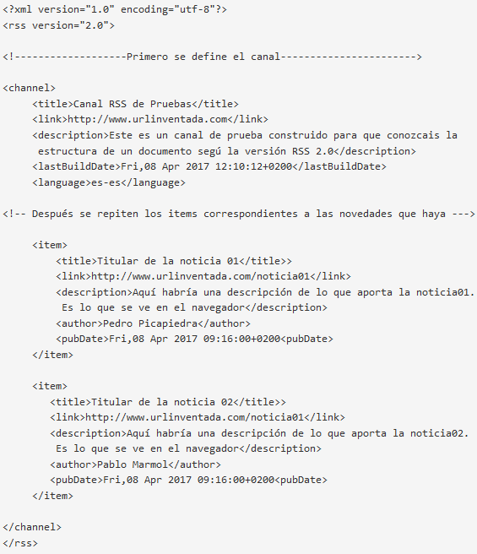

  - 5.2.- Atom.
La estructura de un documento XML según el estándar Atom es muy similar al RSS, más sencillo incluso (de ahí que se expandiera rápido). Tendrán la extensión xml o atom, y habrá que incluir la declaración de documento XML.
ELEMENTO PRINCIPAL | ELEMENTOS HIJOS |  | DESCRIPCIÓN
<feed> | <title> |  | Nombre del canal.
<feed> | <id> |  | Identificador del canal. Normalmente suele ser su URL
<feed> | <tagline> |  | Descripción de un canal a modo eslogan
<feed> | <link> |  | Dirección URL del sitio web del canal.
<feed> | <updated> |  | Fecha y hora de la actualización en el formato CCYY.MMDDTHH:MM:SSZ
<feed> | <entry> (se repite) | <id> | Numero de noticias dentro del canal
<feed> | <entry> (se repite) | <title> | Nombre del canal
<feed> | <entry> (se repite) | <summary> | Resumen
<feed> | <entry> (se repite) | <link> | URL del artículo
<feed> | <entry> (se repite) | <author> | Autor
<feed> | <entry> (se repite) | <updated> | Fecha si fue modificado.

Ejemplo:
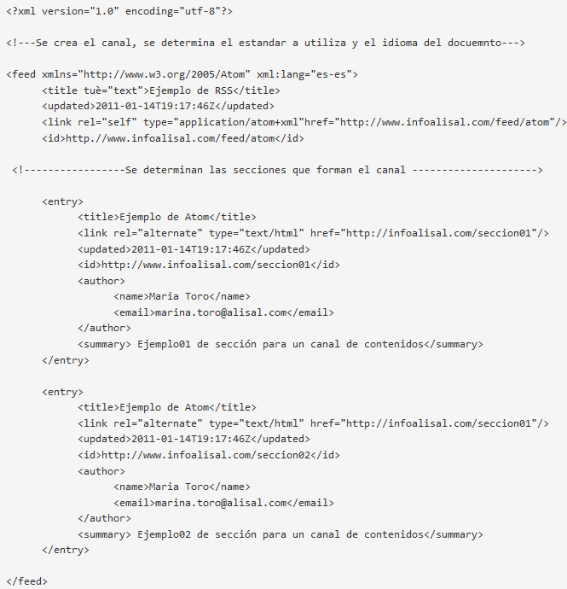
  - 6.- Validación.
Una vez se ha creado un fichero fuente, ¿qué debemos hacer? ¡Hay que comprobar que es válido!
En internet hay múltiples lugares que dan este servicio de validación de canales web. Para validar un documento RSS con un o de estos validadores, se le da la dirección del fichero donde se encuentra alijado y comprueba que lo pueden encontrar, es decir que la URI es válida, y que no contiene errores. Algunos de estos recursos son: FeedValidator, W3C Feed Validation Service mediante URI, y RSS Advisory Board.
Como todavía es poco probable que tengas un hosting (los hay gratuitos) donde puedas subir tus canales web. El W3C tiene una solución para poder validar los canales web directamente desde su código. Se accede en la siguiente URL y lo único que tienes que hacer es cortar y pegar tu código y dar al botón “validate”. Si tiene algún error te los mostrará, dando las indicaciones para corregirlos, si no tiene errores… ¡Tu canal es válido!
W3C validator desde código: http://validator.w3.org/feed/#validate_by_input
Una vez validado, suelen ofrecer una imagen del tipo “XML” o “RSS”, de color naranja por lo general, que se puede incluir en la página principal, para enlazar a la dirección del fichero alojado en su dominio. Así, cuando un visitante pulse sobre este pequeño icono, accederá directamente al contenido actual de la fuente y podrá navegar a través de él a las páginas que más le interesen.
Algunos de estos servicios también ofrecen imágenes que se pueden incluir en la página para cualquier visitante compruebe que el canal es válido. Y facilita el código HTML para incorporarlo.

